BRECHT-WOCHE/TYDZIEŃ BRECHTA

Popularisierungskonferenz z.T.

**»**Bertolt Brecht in Systemkonflikten**«**

15.03.2023

Sosnowiec, gen. Grota Roweckiego 5, Raum des Fakultätsrates

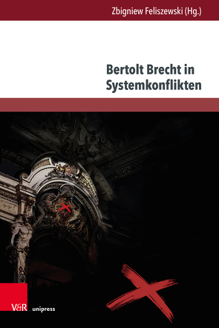

09.00 Begrüßung

**Prof. Dr. Habil. Adam Dziadek**, Dekan der Humanistischen Fakultät

**Sektion I: Brechts Gesellschafts- und Systemkritik. Deutungen, Analysen, Berichte**

09.20-09.50 **Karoline Hillesheim:** *Subversives in Kleinform. Systemkritik in Brechts Kinderlyrik*

09.50-10.20 **Jürgen Hillesheim:** *„In ihnen ist nichts, und über ihnen ist Rauch…“ Der universale Fatalismus in Kurt Weills und Bertolt Brechts Oper Aufstieg und Fall der Stadt Mahagonny*

10.20-10.50 Kaffeepause

**Sektion II: Literarische, theatrale und filmische Rezeption**

10.50-11.20 **Andrzej Gwóźdź:** *Verfilmt, aber ob wirklich filmisch? Filmische Zeugnisse der Brecht-Rezeption in beiden deutschen Staaten (1949-1989)*

11.20-11.50 **Grażyna Krupińska:** *Er wird stachelig bleiben. Brechts Rezeption in Polen in den frühen 1950ern*

11.50-12.20 **Grażyna Barbara Szewczyk**: *Der Fall Brecht und die zeitgenössische schwedische Literatur*

12.20-12.50 **Nina Nowara-Matusik:** *Der verfremdete Brecht. Zu Eberhard Hilschers Umgang mit dem Stückeschreiber*

12.50-13.50 Mittagessen

**Sektion III: Im Streitgespräch mit Zeitgenoss:innen**

13.50-14.20 **Monika Blidy** *Mutter Jantsch oder Mutter Courage. J Brĕzans Experimente mit dem epischen Theater*

14.20-14.50 **Zbigniew Feliszewski** *Caspar Neher und Bertolt Brecht*

Anschließend Besichtigung der Ausstellung ***Brecht in Polen***

Biblioteka Śląska, Plac Rady Europy 1, Katowice